《编译原理》课程设计
实验报告书

班 级： 1621301
学 号： 162130115 陈支留
162130116 刘顺康
162130117 傅锦龙
162130118 陆佳明
指导老师： 杨志斌
课设地点： 实验楼105
课设时间： 2023/12/18

2023年12月22日

目 录 课程设计任务
- TINY语言的语法图描述
- 系统设计
  - 系统的总体结构
  - 主要功能模块的设计
  - 系统运行流程
- 系统实现
  - 词法分析函数
  - 语法分析,符号表,语义分析和目标代码生成函数
  - 解释执行函数
- 课程设计心得

小组分工
姓名 | 任务
陈支留 | 词法分析
陆佳明、刘顺康 | 语法分析、符号表、语义分析、中间代码生成
傅锦龙 | 解释执行

- TINY语言的语法图描述
Pl/0语法：
<prog> → program <id>；<block>
<block> → [<condecl>][<vardecl>][<proc>]<body>
<condecl> → const <const>{,<const>}
<const> → <id>:=<integer>
<vardecl> → var <id>{,<id>}
<proc> → procedure <id>（[<id>{,<id>}]）;<block>{;<proc>}
<body> → begin <statement>{;<statement>}end
<statement> → <id> := <exp>
|if <lexp> then <statement>[else <statement>]
|while <lexp> do <statement>
|call <id>[（<exp>{,<exp>}）]
|<body>
|read (<id>{，<id>})
|write (<exp>{,<exp>})
<lexp> → <exp> <lop> <exp>|odd <exp>
<exp> → [+|-]<term>{<aop><term>}
<term> → <factor>{<mop><factor>}
<factor>→<id>|<integer>|(<exp>)
<lop> → =|<>|<|<=|>|>=
<aop> → +|-
<mop> → *|/
<id> → l{l|d} （注：l表示字母）
<integer> → d{d}

语法图：
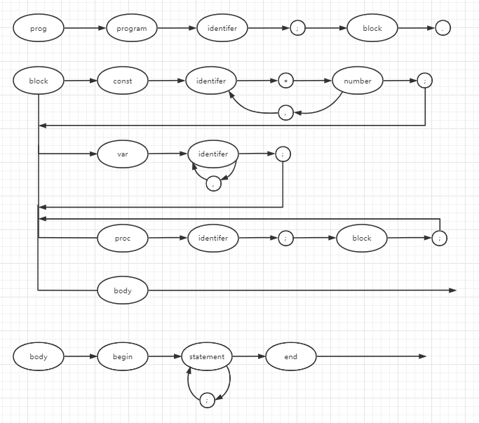
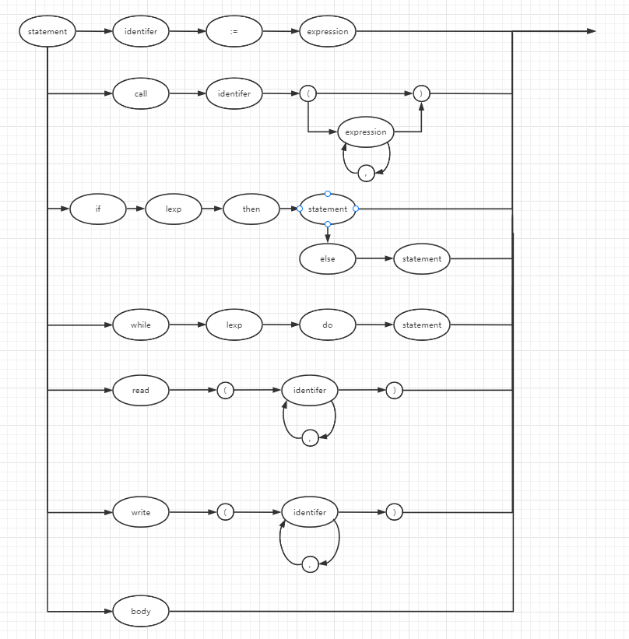
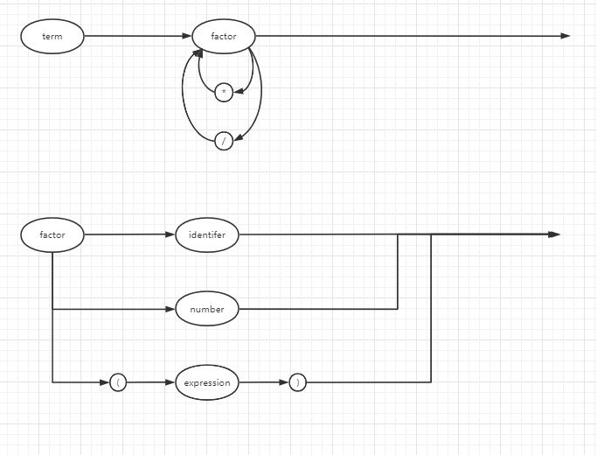

- 系统设计
  - 系统的总体结构
系统从总体上分为词法分析，语法分析，语义分析，中间代码生成以及中间代码的执行。我们采用了一遍扫描方式，用自顶向下的递归调用预测分析方法，为每个语法成分都编写了一个分析子程序，根据当前读取到的单词，可以选择相应的子程序进行分析。如果读取到的单词不满足预期，做相应的出错处理。在做语法分析的同时，生成符号表。根据符号表中的信息和语法分析来生成中间代码。最后是对中间代码的解释执行。
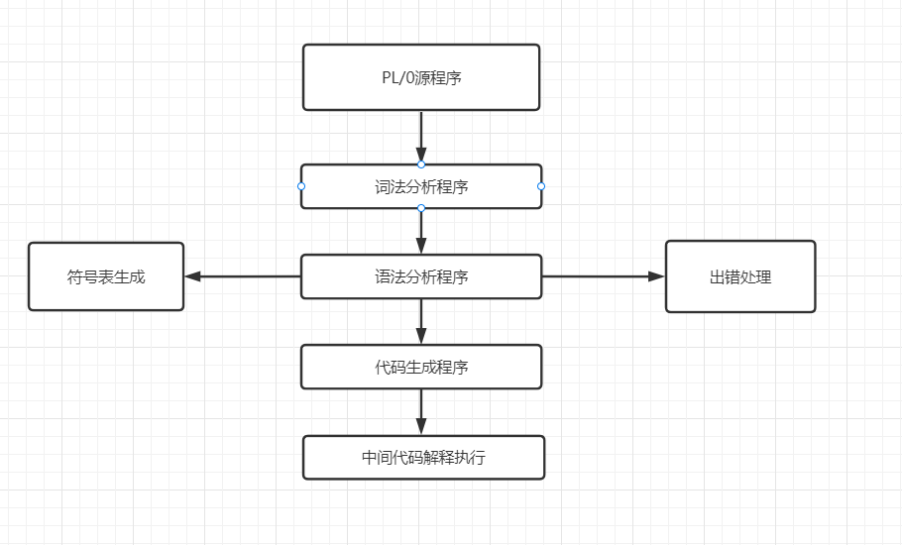
  - 主要功能模块的设计
词法分析主要函数void next()
该函数的核心即为读出字符，在读取的时候去除掉空格，换行等字符，然后判断是否是保留字，标识符，数字等。将其类型和名称保存到全局变量token中
语法分析主要数据结构:
struct symbol {
std::string name; //符号名称
int type; //符号类型 常量、变量、过程
int number; //常量为值，函数为其入口地址
int procedure_arg_size; //过程的参数个数
}
struct bytecode {
unsigned char opcode; //操作符
unsigned char level; //层级
int opnum; //对opr指令来说是第二个操作码，对其余指令来说是操作数
}
class ast {
private:
int line; //语法树的层数
int type; //节点类型
std::string content; //节点内容
std::vector<ast> child; //节点的子节点集
}
语法分析主要函数:
void match(int); //检测是否匹配，同时调用词法分析获取下一个词
ast parse();
ast prog();
ast block(int);
ast condecl();
ast _const();
ast vardecl();
void proc(ast&);
ast body();
ast statement();
ast lexp();
ast exp();
ast term();
ast factor();
ast lop();
中间代码意义描述:
LIT 0 a 将常数值取值到栈顶 a为常数值
LOD l a 将变量值取值到栈顶 a为偏移量 l为层差
STO l a 将栈顶内容送入某变量单元中 a为偏移量 l为层差
CAL l a 调用过程 a为过程地址 l为层差
INT 0 a 在运行栈中为被调用的过程开辟a个单元的数据区
JMP 0 a 无条件跳转至a地址
JPC 0 a 条件为假 跳转至a地址 否则顺序执行
OPR 0 0 过程结束调用 返回调用点并退栈
OPR 0 1 栈顶元素取反
OPR 0 2 次栈顶与栈顶相加 退栈两个元素 结果进栈
OPR 0 3 次栈顶减栈顶 退栈两个元素 结果进栈
OPR 0 4 次栈顶乘以栈顶 退栈两个元素 结果进栈
OPR 0 5 次栈顶除以栈顶 退栈两个元素 结果进栈
OPR 0 6 栈顶元素奇偶判断 结果进栈顶
OPR 0 7 是否相等 退栈两个元素 结果进栈
OPR 0 8 是否不等 退栈两个元素 结果进栈
OPR 0 9 次栈顶是否小于栈顶 退栈两个元素 结果进栈
OPR 0 10 次栈顶是否小于等于栈顶 退栈两个元素 结果进栈
OPR 0 11 次栈顶是否大于栈顶 退栈两个元素 结果进栈
OPR 0 12 次栈顶是否大于等于栈顶 退栈两个元素 结果进栈
RED l a 将控制台输入元素放到栈顶 a为偏移量 l为层差
WRT 0 0 将栈顶元素输出到控制台
中间代码生成核心程序：
void emit(unsigned char opcode = op_nop, unsigned char level = 0,
int opnum = 0) {
bytecode new_code(opcode, level, opnum);
exec_code.push_back(new_code);
return;
}
将操作符，层级，操作码组成的中间代码加入到exec_code中，exec_code用来存放所有中间代码
  - 系统运行流程
int main() {
string inputfile;
cout << "PL/0 compiler/interpreter\n";
cout << "input file name:";
cin >> inputfile;

init();
if (!read_file(inputfile)) exit(-1);
ast result = parse();
close_file();

if (!compile_error) {
result.print();
for (int i = 0; i < exec_code.size(); ++i)
printf("0x%.8x %s 0x%.8x 0x%.8x\n", i, opcode_name[exec_code[i].opcode],
exec_code[i].level, exec_code[i].opnum);
} else
exit(0);

vm_run();
return 0;
}

系统由main函数运行，在输入需要编译的文件名后先对line，compiler_error等全局变量初始化，然后通过parse（）函数进行语法语义分析，中间代码生成，并返回一颗抽象语法树，判断编译完成后是否出错，若无错误则打印出语法树，在进行调试或运行。

运行结果：
输入文件名

抽象语法树
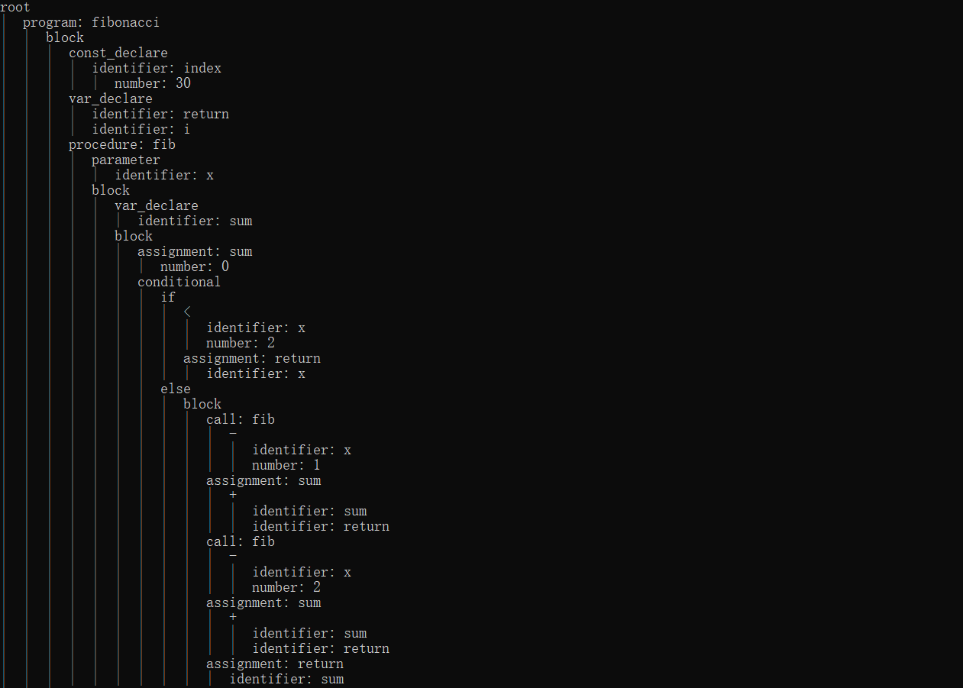
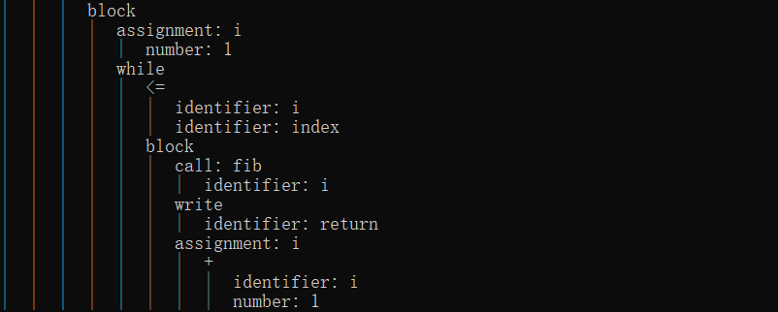

中间代码
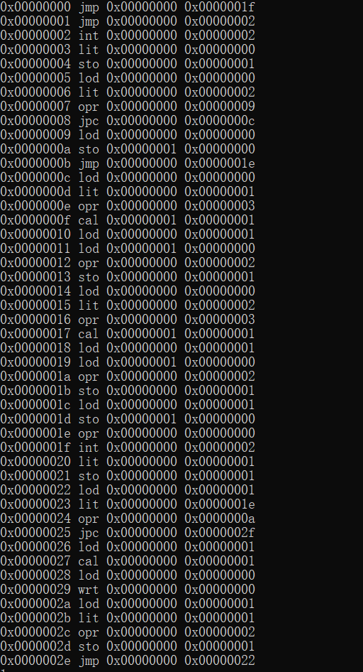

源文件运行结果
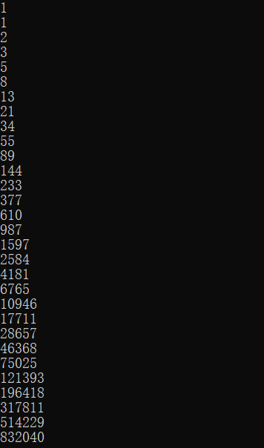
- 系统实现
  - 词法分析函数
3.1.1. void next()
主要功能：对源文件进行词法分析，返回读取单词的类型和内容
输入参数：无
输出结果：strtoken，其中content存放单词内容，type存放单词类型
实现思想：首先读取一个字符进入content，如果第一个是数字，则不断进行读入，如果后续是数字继续添加，如果是字母则报错，如果都不是则跳出循环，type为number。如果第一个是字母也循环读入，将后续的数字或字母加入content，直到不是两者跳出循环，type为id。如果第一个是操作符，则将type置为相应操作符的type，对于: < >三个操作符，因为存在:=，>=，<=因此需要多读一个进行后续判断.
函数：
void next() {
if (file_handle.eof())
{
token.content = "";
token.tok_type = tok_eof;
return;
}
if (c) line_code += c;
if (c != '\n' && c != '\r' && c != '\t' && c != ' ' && !IS_DIGIT(c) &&
!IS_ID(c) && !IS_OPR(c) && !IS_MOPR(c))
die("[" + line_code + "] unknown character.");
while (!file_handle.eof() && !IS_DIGIT(c) && !IS_ID(c) && !IS_OPR(c) &&
!IS_MOPR(c))
{
c = file_handle.get();
if (file_handle.eof()) {
token.content = "";
token.tok_type = tok_eof;
return;
}
line_code += c;
if (IS_DIGIT(c) || IS_ID(c) || IS_OPR(c) || IS_MOPR(c))
break;
else if (c == '\n')
{
++line;
line_code = "";
}
else if (c != '\r' && c != '\t' && c != ' ')
die("[" + line_code + "] unknown character.");
}
if (IS_DIGIT(c)) {
token.content = c;
bool error_number = false;
while (!file_handle.eof()) {
c = file_handle.get();
if (file_handle.eof()) break;
if (IS_DIGIT(c)) {
line_code += c;
token.content += c;
} else if (IS_ID(c)) {
line_code += c;
error_number = true;
} else
break;
}
token.tok_type = tok_number;
if (error_number) die("[" + line_code + "] error number.");
} else if (IS_ID(c))
{
token.content = c;
while (!file_handle.eof()) {
c = file_handle.get();
if (file_handle.eof()) break;
if (IS_ID(c) || (IS_DIGIT(c))) {
line_code += c;
token.content += c;
} else
break;
}
token.tok_type = -1;
for (int i = 0; token_table[i].content; ++i)
if (token.content == token_table[i].content) {
token.tok_type = token_table[i].type;
break;
}
if (token.tok_type < 0) token.tok_type = tok_identifier;
} else if (IS_OPR(c)) {
token.content = c;
c = file_handle.get();
for (int i = 0; token_table[i].content; ++i)
if (token.content == token_table[i].content) {
token.tok_type = token_table[i].type;
break;
}
} else if (IS_MOPR(c)) {
token.content = c;
c = file_handle.get();
if (!file_handle.eof()) {
line_code += c;
if (c == '=') {
token.content += c;
c = file_handle.get();
} else if (c == '>' && token.content == "<") {
token.content = "<>";
c = file_handle.get();
} else
line_code.pop_back();
}
token.tok_type = -1;
for (int i = 0; token_table[i].content; ++i)
if (token.content == token_table[i].content) {
token.tok_type = token_table[i].type;
break;
}
if (token.tok_type < 0) die("[" + line_code + "] incorrect operator.");
}
return;
}
  - 语法分析,符号表,语义分析和目标代码生成函数
3.2.1 void panic()
主要功能：对错误进行跳过，直到下一条语句
输入参数：无
输出结果：无，只对文件的错误进行跳过
实现思想：在碰到;，begin，end，do，then，else语句前一直通过词法分析的next函数跳过错误内容。
函数:
void panic() {
while (token.tok_type != tok_semi && token.tok_type != tok_begin &&
token.tok_type != tok_end && token.tok_type != tok_do &&
token.tok_type != tok_then) {
next();
if (token.tok_type == tok_eof) break;
}
return;
}
3.2.2void math（int tok_type）
主要功能：匹配当前实际读入的词与预期是否相同，同时调用next读入下一个词
输入参数：tok_type，预期此位置的种别码
输出结果：无
实现思想：将当前读入单词的种别码type与预期的tok_type进行比较，如果不同则报错同时通过panic跳过错误
函数:
void match(int tok_type) {
if (token.tok_type != tok_type) {
std::string expect;
if (tok_type == tok_identifier)
expect = "identifier";
else if (tok_type == tok_number)
expect = "number";
else
for (int i = 0; token_table[i].content; ++i)
if (tok_type == token_table[i].type) {
expect = token_table[i].content;
break;
}
die("[" + line_code + "] expect token \"" + expect + "\".");
// panic mode: if type does not match,get the next token until matches ';'
panic();
}
next();
return;
}
3.2.3 ast parse（）
主要功能：递归下降预测的初始入口，创建一颗抽象语法树
输入参数：无
输出结果：当前节点展开的语法树
实现思想： 创建语法树，调用prog并将其加入这一级语法树节点的子节点上
函数:
ast parse() {
next();
ast root(line, ast_root);
root.addchild(prog());
return root;
}
3.2.4 ast prog（）
主要功能：根据<prog> → program <id>；<block>进行语法分析
输入参数：无
输出结果：当前节点展开的语法树
实现思想： 通过match匹配判断并对下一个词读入，首先判断是否是program，然后根据下一个读入创造语法树节点，匹配接下来的读入是否是标识符和分号。由于prog程序开头，因此还插入一张新符号表，接着调用block（）并且将其返回的语法树插入到当前节点的子节点中，block调用结束后删除当前符号表
函数:
ast prog() {
match(tok_program);
ast node(line, ast_prog, token.content);
match(tok_identifier);
match(tok_semi);
add_scope();

node.addchild(block(0));
del_scope();
return node;
}
3.2.4 ast block（int var_size）
主要功能：根据<block> → [<condecl>][<vardecl>][<proc>]<body>进行语法分析，并生成相关中间代码以及回填。
输入参数：var_size，当前过程所需的形参个数
输出结果：当前节点展开的语法树
实现思想：先判断读入词的种别码，如果是condel或var则对这两个过程进行调用，如果是proc则先通过当先中间代码的长度来记录jmp指令的位置，调用proc函数，完成后将当前中间代码长度作为跳转目标回填到之前jmp指令处。然后调用body函数
函数:
ast block(int var_size) {
ast node(line, ast_block);
if (token.tok_type == tok_const) node.addchild(condecl());
if (token.tok_type == tok_var) {
node.addchild(vardecl());
var_size += node.getchild().back().getchild().size();
}
int entry_label = exec_code.size();
emit(op_jmp, 0, 0);
if (token.tok_type == tok_procedure) proc(node);
exec_code[entry_label].opnum = exec_code.size();
emit(op_int, 0, var_size);
node.addchild(body());
return node;
}
3.2.5 ast condel（）
主要功能：根据<condecl> → const <const>{,<const>}进行语法分析
输入参数：无
输出结果：当前节点展开的语法树
实现思想： 通过match匹配const，调用_const函数并且将其返回的语法树插入到当前节点的子节点中，如果之后匹配到逗号，则继续调用_const不断循环直到后续没有逗号
函数:
ast condecl() {
ast node(line, ast_condecl);
match(tok_const);
node.addchild(_const());
while (token.tok_type == tok_comma) {
match(tok_comma);
node.addchild(_const());
}
match(tok_semi);
return node;
}
3.2.6 ast _const（）
主要功能：根据<const> → <id>:=<integer>进行语法分析并添加符号表
输入参数：无
输出结果：当前节点展开的语法树
实现思想： 匹配标识符和赋值符号，并将当前的常量加入符号表。
函数:
ast _const() {
ast node(line, ast_id, token.content);
std::string const_symbol = token.content;

match(tok_identifier);
match(tok_assign);

ast num(line, ast_number, token.content);
add_new_symbol(sym_const, to_number(token.content), const_symbol);
node.addchild(num);

match(tok_number);
return node;
}
3.2.7 ast vardecl（）
主要功能：根据<vardecl> → var <id>{,<id>}进行语法分析，并添加符号表
输入参数：无
输出结果：当前节点展开的语法树
实现思想： 先match匹配var和标识符，将其加入抽象语法树和符号表，然后通过匹配逗号来不断循环此过程
函数:
ast vardecl() {
ast node(line, ast_vardecl);

match(tok_var);

ast id(line, ast_id, token.content);
add_new_symbol(sym_var, 0, token.content);
node.addchild(id);

match(tok_identifier);
while (token.tok_type == tok_comma) {
match(tok_comma);

ast id(line, ast_id, token.content);
add_new_symbol(sym_var, 0, token.content);
node.addchild(id);

match(tok_identifier);
}
match(tok_semi);
return node;
}
3.2.8 void proc（ast&root）
主要功能：根据<proc>->procedure <id> ([<id>{,<id>}]);<block>{;<proc>}进行语法分析，并添加符号表，产生中间代码
输入参数：root，调用该过程的节点
输出结果：无
实现思想： match匹配procedure，将其加入符号表，然后创建新符号表，匹配id和左括号对形参进行匹配和保存，匹配右括号和分号，调用block函数，调用emit生成中间代码，删除符号表，然后根据是否有分号继续递归调用proc函数
函数:
void proc(ast& root) {
ast node(line, ast_proc);

match(tok_procedure);

node.setstr(token.content);
std::string proc_name = token.content;
add_new_symbol(sym_proc, exec_code.size(), proc_name);

match(tok_identifier);

ast para(line, ast_parameter);

add_scope();
match(tok_lcurve);
if (token.tok_type == tok_identifier) {
ast id(line, ast_id, token.content);
add_new_symbol(sym_var, 0, token.content);
para.addchild(id);

match(tok_identifier);
while (token.tok_type == tok_comma) {
match(tok_comma);

ast id(line, ast_id, token.content);
add_new_symbol(sym_var, 0, token.content);
para.addchild(id);

match(tok_identifier);
}
}

node.addchild(para);
set_procedure_arg_size(proc_name, para.getchild().size());
match(tok_rcurve);
match(tok_semi);

node.addchild(block(para.getchild().size()));
root.addchild(node);
emit(op_opr, 0, calc_ret);
del_scope();
while (token.tok_type == tok_semi) {
match(tok_semi);
proc(root);
}
return;
}
3.2.9 ast body（）
主要功能：根据<body>->begin <statement>{;<statement>}end进行语法分析。
输入参数：无
输出结果：当前节点展开的语法树
实现思想： 匹配begin，调用statement函数，再根据是否有分号来循环调用statement函数，最后match匹配end
函数:
ast body() {
ast node(line, ast_block);

match(tok_begin);
node.addchild(statement());
while (token.tok_type == tok_semi) {
match(tok_semi);
node.addchild(statement());
}
match(tok_end);
return node;
}
3.2.10 ast statement（）
主要功能：根据<statement> → <id> := <exp>
|if <lexp> then <statement>[else <statement>]
|while <lexp> do <statement>
|call <id>[（<exp>{,<exp>}）]
|<body>
|read (<id>{，<id>})
|write (<exp>{,<exp>})
进行语法分析，中间代码生成以及语义分析
输入参数：无
输出结果：当前节点展开的语法树
实现思想： 根据七条产生式分为7个分支，每个分支对相应终结符进行匹配并且调用相应函数，对于标识符这一分支，计算时从符号表中取得相应值计算，如果符号表中无该标识符则语义报错，而对于while或if此类需要跳转的则通过上面提及的jmp时记录中间代码长度保存jmp地址，再后续执行完后将此时中间代码长度作为跳转目标地址，通过之前保存的地址回填jmp指令。对于call，如果标识符类型不为proc，则语义报错标识符类型错误不是过程无法调用。对于read分支，如果标识符类型为常量，则语义报错常量值无法改变。
函数:
ast statement() {
ast node(line);
if (token.tok_type == tok_identifier) {
node.settype(ast_assign);
node.setstr(token.content);
symbol sym = get_symbol(token.content);

match(tok_identifier);
match(tok_assign);
node.addchild(exp());

if (sym.type == sym_var) {
int data = get_symbol_place(sym.name);
emit(op_sto, data >> 16, data & 0xffff);
} else
die("unchangable symbol: " + sym.name);
} else if (token.tok_type == tok_if) {
node.settype(ast_condition);

ast _if(line, ast_if);
match(tok_if);
_if.addchild(lexp());
int jmp_false_label = exec_code.size();
emit(op_jpc, 0, 0);
match(tok_then);
_if.addchild(statement());
int jmp_out = exec_code.size();
emit(op_jmp, 0, 0);
node.addchild(_if);
exec_code[jmp_false_label].opnum = exec_code.size();
if (token.tok_type == tok_else) {
ast _else(line, ast_else);
match(tok_else);
_else.addchild(statement());
node.addchild(_else);
}
exec_code[jmp_out].opnum = exec_code.size();
} else if (token.tok_type == tok_while) {
int while_jmp_label = exec_code.size();
node.settype(ast_while);
match(tok_while);
node.addchild(lexp());
match(tok_do);
int while_check_label = exec_code.size();
emit(op_jpc, 0, 0);
node.addchild(statement());
emit(op_jmp, 0, while_jmp_label);
exec_code[while_check_label].opnum = exec_code.size();
} else if (token.tok_type == tok_call) {
node.settype(ast_call);

match(tok_call);
node.setstr(token.content);
symbol sym = get_symbol(token.content);
if (sym.type != sym_proc) die(token.content + " is not a procedure");

match(tok_identifier);
match(tok_lcurve);
if (token.tok_type != tok_rcurve) {
node.addchild(exp());
while (token.tok_type == tok_comma) {
match(tok_comma);
node.addchild(exp());
}
}
match(tok_rcurve);
emit(op_cal, get_symbol_place(sym.name) >> 16, sym.number);
if (sym.type == sym_proc) {
if (node.getchild().size() > sym.procedure_arg_size)
die("too much arguments", node.getline());
else if (node.getchild().size() < sym.procedure_arg_size)
die("lack argument(s)", node.getline());
}
} else if (token.tok_type == tok_begin)
node = body();
else if (token.tok_type == tok_read) {
node.settype(ast_read);
match(tok_read);
match(tok_lcurve);

ast id(line, ast_id, token.content);
symbol sym = get_symbol(token.content);
if (sym.type == sym_var) {
int data = get_symbol_place(token.content);
emit(op_red, data >> 16, data & 0xffff);
} else
die("unchangable symbol: " + token.content);
node.addchild(id);

match(tok_identifier);
while (token.tok_type == tok_comma) {
match(tok_comma);

ast id(line, ast_id, token.content);
symbol sym = get_symbol(token.content);
if (sym.type == sym_var) {
int data = get_symbol_place(token.content);
emit(op_red, data >> 16, data & 0xffff);
} else
die("unchangable symbol: " + token.content);
node.addchild(id);

match(tok_identifier);
}
match(tok_rcurve);
} else if (token.tok_type == tok_write) {
node.settype(ast_write);

match(tok_write);
match(tok_lcurve);
node.addchild(exp());
emit(op_wrt, 0, 0);
while (token.tok_type == tok_comma) {
match(tok_comma);
node.addchild(exp());
emit(op_wrt, 0, 0);
}
match(tok_rcurve);
} else {
die("[" + line_code + "] expect a statement after \";\".");
panic();
}

return node;
}
3.2.11 ast lexp（）
主要功能：根据<lexp>-><exp><lop><exp>|odd <exp>进行语法分析生成中间代码
输入参数：无
输出结果：当前节点展开的语法树
实现思想：如果为odd分支，则match odd并调用exp函数，生成对于odd的中间代码，否则调用exp，lop，exp函数，并且根据lop的类型生成不同逻辑运算的中间代码
函数:
ast lexp() {
ast node;
node.setline(line);
if (token.tok_type == tok_odd) {
node.settype(ast_odd);
match(tok_odd);
node.addchild(exp());
emit(op_opr, 0, calc_odd);
} else {
ast tmp1, tmp2;
tmp1 = exp();
node = lop();
tmp2 = exp();
switch (node.gettype()) {
case ast_eq:
emit(op_opr, 0, calc_eq);
break;
case ast_neq:
emit(op_opr, 0, calc_neq);
break;
case ast_less:
emit(op_opr, 0, calc_les);
break;
case ast_leq:
emit(op_opr, 0, calc_leq);
break;
case ast_great:
emit(op_opr, 0, calc_grt);
break;
case ast_geq:
emit(op_opr, 0, calc_geq);
break;
}
node.addchild(tmp1);
node.addchild(tmp2);
}
return node;
}
3.2.12 ast exp（）
主要功能：根据<exp>->[+|-]<term>{<aop><term>}进行语法分析输入参数：无
输出结果：当前节点展开的语法树
实现思想：如果前面有+或-，则将当前语法树节点的类型设置为add或sub，调用term函数，否则直接调用。并根据之后是否有运算符继续重复上述过程，同时根据不同运算符生成中间代码
函数:
ast exp() {
ast node;
node.setline(line);

int unary_type = token.tok_type;
if (token.tok_type == tok_add || token.tok_type == tok_sub) {
node.settype(token.tok_type == tok_add ? ast_add : ast_sub);
match(token.tok_type);
}
if (node.gettype() != ast_root)
node.addchild(term());
else
node = term();
if (unary_type == tok_sub) emit(op_opr, 0, calc_nega);

while (token.tok_type == tok_add || token.tok_type == tok_sub) {
int type = token.tok_type;
ast tmp(line, token.tok_type == tok_add ? ast_add : ast_sub);
tmp.addchild(node);
match(token.tok_type);
tmp.addchild(term());
emit(op_opr, 0, type == tok_add ? calc_plus : calc_minus);
node = tmp;
}
return node;
}
3.2.12 ast term（）
主要功能：根据<term>-><factor>{<mop><factor>}进行语法分析
输入参数：无
输出结果：当前节点展开的语法树
实现思想：调用factor，并根据后续是否有乘除符号循环调用factor，同时根据不同操作符生成中间代码
函数:
ast term() {
ast node;
node = factor();
while (token.tok_type == tok_mul || token.tok_type == tok_div) {
int type = token.tok_type;
ast tmp(line, token.tok_type == tok_mul ? ast_mul : ast_div);
tmp.addchild(node);
match(token.tok_type);
tmp.addchild(factor());
emit(op_opr, 0, type == tok_mul ? calc_mult : calc_div);
node = tmp;
}
return node;
}
3.2.13 ast factor（）
主要功能：根据<factor>→<id>|<integer>|(<exp>)进行语法分析并生成相关中间代码。
输入参数：无
输出结果：当前节点展开的语法树
实现思想：根据三个分支进行识别，对于标识符，生成中间代码将其lod，如没有，则语义报错，对于数字，则生成中间代码将其移至栈顶计算。
函数:
ast factor() {
ast node;
if (token.tok_type == tok_identifier) {
node.setline(line);
node.settype(ast_id);
node.setstr(token.content);

symbol sym = get_symbol(token.content);
int type = sym.type;
int const_num = sym.number;
if (type == sym_var) {
int data = get_symbol_place(token.content);
emit(op_lod, data >> 16, data & 0xffff);
} else if (type == sym_const)
emit(op_lit, 0, const_num);
else
die("not var or const: " + token.content);

match(tok_identifier);
} else if (token.tok_type == tok_number) {
node.setline(line);
node.settype(ast_number);
node.setstr(token.content);
emit(op_lit, 0, to_number(token.content));
match(tok_number);
} else if (token.tok_type == tok_lcurve) {
match(tok_lcurve);
node = exp();
match(tok_rcurve);
} else {
die("[" + line_code + "] expect a factor here.");
panic();
}
return node;
}
3.2.14 ast lop（）
主要功能：根据<lop> → =|<>|<|<=|>|>=进行语法分析并生成相关中间代码。
输入参数：无
输出结果：当前节点展开的语法树
实现思想：根据不同操作符设置节点类型
函数:
ast lop() {
ast node(line);
if (token.tok_type == tok_equal || token.tok_type == tok_neq ||
token.tok_type == tok_less || token.tok_type == tok_leq ||
token.tok_type == tok_great || token.tok_type == tok_geq) {
int atype;
switch (token.tok_type) {
case tok_equal:
atype = ast_eq;
break;
case tok_neq:
atype = ast_neq;
break;
case tok_less:
atype = ast_less;
break;
case tok_leq:
atype = ast_leq;
break;
case tok_great:
atype = ast_great;
break;
case tok_geq:
atype = ast_geq;
break;
}
node.settype(atype);
match(token.tok_type);
} else {
die("[" + line_code + "] expect compare operator.");
panic();
}
return node;
}

  - 解释执行函数
3.3.1 void opr_nop()
主要功能：这是一个空指令，通常用于占位或者调试。
输入参数：无
输出结果：无
实现思想：这个指令没有任何实际操作，只是一个空指令。
函数：
void opr_nop() {
// useless
return;
}
3.3.2 void opr_lit()
主要功能： 这是一个"opr_lit"指令的实现，它在虚拟机的栈上放置一个立即数。
输入参数： 这个函数没有明确的输入参数，但它使用了全局变量vm_stack，vm_stack_top，exec_code和ptr。

输出结果： 这个函数没有返回值，但它改变了全局变量vm_stack和vm_stack_top。
实现思想："opr_lit"指令用于将一个立即数（在这种情况下是exec_code[ptr].opnum）放置到虚拟机的栈上。首先，它增加了vm_stack_top的值，将栈顶向上移动一位，然后在新的栈顶位置放置立即数，用于在后续的计算中使用这个立即数。
函数：
void opr_lit() {
vm_stack[++vm_stack_top] = exec_code[ptr].opnum;
return;
}
3.3.3 void opr_opr()
主要功能： 这是一个"opr_opr"指令的实现，它在虚拟机中执行各种操作，包括算术运算、比较运算和函数返回等。

输入参数： 这个函数没有明确的输入参数，但它使用了全局变量exec_code，ptr，vm_stack和vm_stack_top。

输出结果： 这个函数没有返回值，但它可能会改变全局变量ptr，dynamic_link，return_addr，static_link，stack_alloc_boundary和vm_stack_top，以及vm_stack的内容。

实现思想： "opr_opr"指令根据exec_code[ptr].opnum的值执行不同的操作。例如，如果opnum是calc_ret，那么它会执行函数返回操作，改变动态链、静态链、返回地址等；如果opnum是calc_plus，那么它会执行加法操作，将栈顶的两个元素相加，并将结果放回栈顶。
函数：
void opr_opr() {
switch (exec_code[ptr].opnum) {
case calc_ret:
ptr = vm_stack[return_addr];
dynamic_link = vm_stack[dynamic_link];
return_addr = dynamic_link + 1;
static_link = dynamic_link - 1;
stack_alloc_boundary = vm_stack[stack_alloc_boundary];
vm_stack_top = stack_alloc_boundary;
break;
case calc_nega:
vm_stack[vm_stack_top] = -vm_stack[vm_stack_top];
break;
case calc_plus:
vm_stack[vm_stack_top - 1] += vm_stack[vm_stack_top];
--vm_stack_top;
break;
case calc_minus:
vm_stack[vm_stack_top - 1] -= vm_stack[vm_stack_top];
--vm_stack_top;
break;
case calc_mult:
vm_stack[vm_stack_top - 1] *= vm_stack[vm_stack_top];
--vm_stack_top;
break;
case calc_div:
vm_stack[vm_stack_top - 1] /= vm_stack[vm_stack_top];
--vm_stack_top;
break;
case calc_odd:
vm_stack[vm_stack_top] &= 1;
break;
case calc_eq:
vm_stack[vm_stack_top - 1] =
(vm_stack[vm_stack_top - 1] == vm_stack[vm_stack_top]);
--vm_stack_top;
break;
case calc_neq:
vm_stack[vm_stack_top - 1] =
(vm_stack[vm_stack_top - 1] != vm_stack[vm_stack_top]);
--vm_stack_top;
break;
case calc_les:
vm_stack[vm_stack_top - 1] =
(vm_stack[vm_stack_top - 1] < vm_stack[vm_stack_top]);
--vm_stack_top;
break;
case calc_leq:
vm_stack[vm_stack_top - 1] =
(vm_stack[vm_stack_top - 1] <= vm_stack[vm_stack_top]);
--vm_stack_top;
break;
case calc_grt:
vm_stack[vm_stack_top - 1] =
(vm_stack[vm_stack_top - 1] > vm_stack[vm_stack_top]);
--vm_stack_top;
break;
case calc_geq:
vm_stack[vm_stack_top - 1] =
(vm_stack[vm_stack_top - 1] >= vm_stack[vm_stack_top]);
--vm_stack_top;
break;
}
return;
}
3.3.4 void opr_lod()
主要功能： 这是一个"opr_lod"指令的实现，它将一个变量（其相对地址为a，层差为L）放到数据栈的栈顶。

输入参数： 这个函数没有明确的输入参数，但它使用了全局变量vm_stack，vm_stack_top，exec_code和ptr。

输出结果： 这个函数没有返回值，但它改变了全局变量vm_stack和vm_stack_top。

实现思想： "opr_lod"指令首先找到变量的实际地址。它通过从静态链开始，根据层差向下遍历静态链，找到变量所在的层，然后加上变量的相对地址，得到变量的实际地址。然后，它将变量的值放到数据栈的栈顶。
函数：
void opr_lod() { // 取变量（相对地址为a，层差为L）放到数据栈的栈顶
int stc_lnk = static_link;
int level = exec_code[ptr].level;
for (int i = 0; i < level; ++i)
stc_lnk = vm_stack[stc_lnk];
stc_lnk += 3 + exec_code[ptr].opnum;
vm_stack[++vm_stack_top] = vm_stack[stc_lnk];
return;
}
3.3.5 void opr_sto()
主要功能： 这是一个"opr_sto"指令的实现，它将数据栈栈顶的内容存入一个变量（其相对地址为a，层差为L）。

输入参数： 这个函数没有明确的输入参数，但它使用了全局变量vm_stack，vm_stack_top，exec_code和ptr。

输出结果： 这个函数没有返回值，但它改变了全局变量vm_stack和vm_stack_top。

实现思想： "opr_sto"指令首先找到变量的实际地址。它通过从静态链开始，根据层差向下遍历静态链，找到变量所在的层，然后加上变量的相对地址，得到变量的实际地址。然后，它将数据栈栈顶的内容存入这个变量，并将栈顶下移一位。
函数：
void opr_sto() { // 将数据栈栈顶的内容存入变量（相对地址为a，层次差为L）
int stc_lnk = static_link;
int level = exec_code[ptr].level;
for (int i = 0; i < level; ++i)
stc_lnk = vm_stack[stc_lnk];
stc_lnk += 3 + exec_code[ptr].opnum;
vm_stack[stc_lnk] = vm_stack[vm_stack_top--];
return;
}
3.3.6 void opr_cal()
主要功能： 这是一个"opr_cal"指令的实现，它用于调用函数。它将函数的参数移动到栈顶，然后设置新的静态链、动态链和返回地址。

输入参数： 这个函数没有明确的输入参数，但它使用了全局变量vm_stack，vm_stack_top，exec_code，ptr，stack_alloc_boundary，static_link，dynamic_link和return_addr。

输出结果： 这个函数没有返回值，但它改变了全局变量vm_stack，vm_stack_top，ptr，static_link，dynamic_link和return_addr。

实现思想： "opr_cal"指令首先将函数的参数移动到栈顶。然后，它找到调用函数的静态链，并将其放到新的栈帧的开始处。接着，它设置新的静态链和动态链，以及返回地址。最后，它将指令指针ptr设置为函数的入口地址。
函数：
void opr_cal() {
// move arguments to the top of stack
// after int,this space is the value space
for (int i = vm_stack_top; i > stack_alloc_boundary; --i)
vm_stack[i + 2 + vm_stack_top - stack_alloc_boundary] = vm_stack[i];

int stc_lnk = static_link;
int level = exec_code[ptr].level;
for (int i = 0; i < level; ++i)
stc_lnk = vm_stack[stc_lnk];
vm_stack[vm_stack_top] = stc_lnk;
static_link = vm_stack_top++;
vm_stack[vm_stack_top] = dynamic_link;
dynamic_link = vm_stack_top++;
vm_stack[vm_stack_top] = ptr;
return_addr = vm_stack_top++;

ptr = exec_code[ptr].opnum - 1;
return;
}
3.3.7 void opr_int()
主要功能： 这是一个"opr_int"指令的实现，它用于在虚拟机的栈上分配空间。

输入参数： 这个函数没有明确的输入参数，但它使用了全局变量vm_stack，vm_stack_top，exec_code，ptr和stack_alloc_boundary。

输出结果： 这个函数没有返回值，但它改变了全局变量vm_stack，vm_stack_top和stack_alloc_boundary。

实现思想： "opr_int"指令首先将vm_stack_top增加exec_code[ptr].opnum + 1，以在栈上分配足够的空间。然后，它将stack_alloc_boundary的值放到新分配的空间的最后一位，这是为了记录上一次分配空间的边界。最后，它将stack_alloc_boundary设置为新的栈顶，以便下次分配空间时可以找到这次分配空间的边界。
函数：
void opr_int() {
vm_stack_top += exec_code[ptr].opnum + 1;
vm_stack[vm_stack_top] = stack_alloc_boundary;
stack_alloc_boundary = vm_stack_top;
return;
}
3.3.8 void opr_jmp()
主要功能： 这是一个"opr_jmp"指令的实现，它用于在程序中进行无条件跳转。

输入参数： 这个函数没有明确的输入参数，但它使用了全局变量exec_code和ptr。

输出结果： 这个函数没有返回值，但它改变了全局变量ptr。

实现思想： "opr_jmp"指令将指令指针ptr设置为exec_code[ptr].opnum - 1，这样下一次执行的指令就是exec_code[ptr].opnum。注意这里ptr是从0开始的，所以要减1。
函数：
void opr_jmp() {
ptr = exec_code[ptr].opnum - 1;
return;
}
3.3.9 void opr_jpc()
主要功能： 这是一个"opr_jpc"指令的实现，它用于在程序中进行条件跳转。

输入参数： 这个函数没有明确的输入参数，但它使用了全局变量vm_stack，vm_stack_top，exec_code和ptr。

输出结果： 这个函数没有返回值，但它可能会改变全局变量ptr和vm_stack_top。

实现思想： "opr_jpc"指令首先检查栈顶的值。如果栈顶的值为0（即假），那么它将指令指针ptr设置为exec_code[ptr].opnum - 1，这样下一次执行的指令就是exec_code[ptr].opnum。注意这里ptr是从0开始的，所以要减1。然后，无论是否进行了跳转，它都会将栈顶下移一位。
函数：
void opr_jpc() {
if (!vm_stack[vm_stack_top--])
ptr = exec_code[ptr].opnum - 1;
return;
}
3.3.10 void opr_red()
主要功能： 这是一个"opr_red"指令的实现，它从输入读取数据并存入一个变量（其相对地址为a，层差为L）。

输入参数： 这个函数没有明确的输入参数，但它使用了全局变量vm_stack，exec_code和ptr。

输出结果： 这个函数没有返回值，但它改变了vm_stack的内容。

实现思想： "opr_red"指令首先找到变量的实际地址。它通过从静态链开始，根据层差向下遍历静态链，找到变量所在的层，然后加上变量的相对地址，得到变量的实际地址。然后，它从输入读取数据并存入这个变量。
函数：
void opr_red() { // 读数据并存入变量（相对地址为a，层次差为L）
int stc_lnk = static_link;
int level = exec_code[ptr].level;
for (int i = 0; i < level; ++i)
stc_lnk = vm_stack[stc_lnk];
stc_lnk += 3 + exec_code[ptr].opnum;
std::cin >> vm_stack[stc_lnk];
return;
}
3.3.11 void opr_wrt()
主要功能： 这是一个"opr_wrt"指令的实现，它将数据栈栈顶的内容输出到控制台。

输入参数： 这个函数没有明确的输入参数，但它使用了全局变量vm_stack和vm_stack_top。

输出结果： 这个函数没有返回值，但它改变了全局变量vm_stack_top。

实现思想： "opr_wrt"指令首先将数据栈栈顶的内容输出到控制台。然后，它将栈顶下移一位。
函数：
void opr_wrt() {
std::cout << vm_stack[vm_stack_top--] << '\n';
return;
}
3.3.12 void vm_init()
主要功能： 这是一个"vm_init"函数的实现，它用于初始化虚拟机的状态。

输入参数： 这个函数没有输入参数。

输出结果： 这个函数没有返回值，但它改变了全局变量vm_stack，vm_stack_top，static_link，dynamic_link，return_addr，ptr和stack_alloc_boundary。

实现思想： "vm_init"函数首先设置vm_stack的前三个元素为静态链、动态链和返回地址的初始值。然后，它设置vm_stack_top，static_link，dynamic_link和return_addr为对应的初始值。接着，它将指令指针ptr和stack_alloc_boundary设置为0。
函数：
void vm_init() {
vm_stack[0] = 0; // static link
vm_stack[1] = 1; // dynamic link
vm_stack[2] = 0x7fffffff; // return address
vm_stack_top = 2;
static_link = 0;
dynamic_link = 1;
return_addr = 2;
ptr = 0;
stack_alloc_boundary = 0;
return;
}
3.3.12 void vm_run()
主要功能： 这是一个"vm_run"函数的实现，它用于运行虚拟机。

输入参数： 这个函数没有输入参数。

输出结果： 这个函数没有返回值，但它会改变全局变量vm_stack，ptr，exec_code和func_ptr。

实现思想： "vm_run"函数首先分配一个大小为8192的整数数组给vm_stack，然后调用vm_init函数初始化虚拟机的状态。接着，它获取exec_code的大小，并在ptr小于exec_code的大小时，循环执行exec_code[ptr].opcode对应的函数。最后，它释放vm_stack的内存。
函数：
void vm_run() {
vm_stack = new int[8192];
vm_init();
int size = exec_code.size();
for (; ptr < size; ++ptr)
func_ptr[exec_code[ptr].opcode]();
delete[] vm_stack;
return;
}
4课程设计心得
在完成编译原理课设的过程中，我们团队四个人经历了许多挑战和困难，但最终取得了令人满意的成果。以下是我们从不同角度的心得体会：
- 个人角度： 作为个人，我在这次课设中深刻体会到了编译原理的理论性和逻辑性。通过实际动手编写代码，我不仅加深了对课堂上学到的知识的理解，还提高了自己的逻辑思维能力。在解决问题的过程中，我学会了如何分析问题、寻找解决方案，并且不断调整和改进自己的思路。这次课设让我意识到，只有通过实践才能真正掌握知识，而不仅仅是理论上的理解。
- 团队合作角度： 在整个课设过程中，团队合作起到了至关重要的作用。我们小组成员之间进行了频繁的讨论和交流，共同解决了遇到的问题。通过集思广益，我们能够从不同的角度思考问题，找到更好的解决方案。同时，团队合作也培养了我们的沟通能力和协作能力，让我们更加懂得如何与他人合作，如何分工合作，以及如何协调团队成员之间的关系。
- 学习与实践角度： 编译原理是一门理论性很强的课程，但在课设中，我们需要将理论知识应用到实际项目中。通过实践，我们深入了解了编译原理的各个阶段和过程，并将课堂上学到的知识应用到实际代码中。这个过程让我们更加深入地理解了编译原理的原理和方法，同时也让我们认识到理论知识与实际应用之间的差距。通过实践，我们不仅学到了更多的知识，还培养了解决实际问题的能力。
- 软件测试角度： 在课设中，我们发现软件测试是非常重要的一环。通过对代码进行测试，我们发现了一些错误和问题，并及时进行了修复和改进。这个过程让我们认识到，软件测试是保证代码质量和功能完整性的重要手段。通过测试，我们不仅能够发现和修复错误，还能够提高代码的可靠性和稳定性。
总的来说，完成编译原理课设是一次非常有意义的经历。通过这次课设，我们不仅加深了对编译原理的理解，还提高了自己的逻辑思维能力和解决问题的能力。同时，团队合作和软件测试的重要性也给我们留下了深刻的印象。这次课设让我们受益匪浅，为我们今后的学习和工作打下了坚实的基础。

